**Инструкция для заказчиков Брянской области**

**по работе в сервисе**

**«Электронный магазин Брянской области - Закупки 32»**

1. ОБЩАЯ ИНФОРМАЦИЯ О СЕРВИСЕ

1.1. Настоящая инструкция по работе в сервисе «Электронный магазин Брянской области - Закупки 32» (далее - сервис) модуля «Малые закупки» региональной информационной системы в сфере закупок товаров, работ, услуг для обеспечения нужд Брянской области «РИС-Закупки» определяет порядок действий, выполняемых участниками закупок при работе в сервисе, в соответствии с Регламентом осуществления закупок у единственного поставщика (подрядчика, исполнителя) в сервисе «Электронный магазин Брянской области - Закупки 32» с использованием региональной информационной системы в сфере закупок товаров, работ, услуг для обеспечения нужд Брянской области «РИС-Закупки» (далее – регламент).

1.2. Модуль «Малые закупки» (далее - модуль) - модуль, созданный на базе региональной информационной системы в сфере закупок товаров, работ, услуг для обеспечения нужд Брянской области «РИС-Закупки», предназначенный для автоматизации процессов осуществления закупок исполнительными органами государственной власти Брянской области, иными органами государственной власти Брянской области, органами местного самоуправления, бюджетными, казенными учреждениями, осуществляющими закупки в соответствии с пунктами 4, 5 части 1 статьи 93 Федерального закона от 5 апреля 2013 года № 44-ФЗ «О контрактной системе в сфере закупок товаров, работ, услуг для обеспечения государственных и муниципальных нужд» у единственного поставщика (подрядчика, исполнителя) (далее – Федеральный закон № 44-ФЗ), за исключением закупок, сведения о которых составляют государственную тайну.

Сервис «Электронный магазин Брянской области - Закупки 32» – сервис для осуществления закупок у единственного поставщика (подрядчика, исполнителя), созданный на базе модуля «Малые закупки». Сервис размещен в сети Интернет по адресу <https://tender32.ru>.

1.3. Управление государственных закупок Брянской области осуществляет функции администратора модуля и осуществляет обеспечение бесперебойного функционирования, эксплуатации, развития сервиса.

1.4. Служба технической поддержки сервиса.

- обращения в службу технической поддержки направляются на адрес электронной почты [sd@tender32.ru](mailto:sd@tender32.ru) или по телефонам (4832) 74-22-93.

1.5. Структура сервиса:

- гостевая зона (открытая часть) - предназначена для просмотра на сайте информации об объявленных, текущих и завершенных закупках (доступна любым пользователям сети Интернет), просмотра статистической информации;

- рабочая зона заказчика (закрытая часть) - предназначена для подготовки в личном кабинете заказчика информации о закупке (доступна только авторизованным пользователям заказчика);

- рабочая зона участника закупки (закрытая часть) - предназначена для подготовки в личном кабинете участника закупки заявки на участие в закупке (доступна только авторизованным пользователям участника закупки).

1.6. Порядок работы в сервисе:

1.6.1. Заказчики Брянской области, определённые в соответствие с п. 1.2. настоящей инструкции (далее – заказчики), размещают в сервисе извещения о закупках товаров, работ, услуг.

1.6.2. Участники закупки, прошедшие регистрацию для работы в сервисе, подают заявки на участие в закупке в сроки, указанные в извещении.

1.6.3. Заказчики по окончании срока подачи заявок на участие в закупке осуществляют рассмотрение поступивших заявок, определяют победителя и осуществляют заключение контракта с победителем закупки.

1. РАЗДЕЛЫ Сервиса «Электронный магазин Брянской области - Закупки 32».

**Сервис «Электронный магазин Брянской области - Закупки 32» содержит следующие разделы:**

1. ***Извещения МЗ*** - включает фильтры:
   1. *На размещении -* служит для формирования извещения о закупке с заполнением его реквизитного состава.
   2. *Объявлены* – содержит извещения, которые размещены в открытой части портала и на которые начался прием заявок от участников Малой закупки.
   3. *Отмена публикации* - содержит извещения, по которым заказчик решил не проводить закупку и отменил публикацию Извещения МЗ в сервисе.
   4. *Подведение итогов* - содержит извещения, по которым наступил срок окончания приема заявок от участников Малой закупки и автоматически сформировался протокола рассмотрения заявок.
   5. *Определение поставщика завершено* - содержит извещения, по которым опубликован протокол рассмотрения заявок и определено соответствие поставщиков товаров, работ, услуг.
   6. *Закупка не состоялась* - содержит извещения, по которым не было подано ни одной заявки или в которых заказчик признал все заявки не соответствующими.
   7. *Отказ от выбора победителя* - содержит извещения, по которым в силу каких-либо причин заказчик решил не заключать контракт с участником малой закупки.
   8. *Общее состояние* – содержит все вышеперечисленные извещения.
2. ***Протокол МЗ*** - включает фильтры:
   1. *В работе* - содержит протоколы, по которым осуществляется процедура рассмотрения заявок участников малой закупки.
   2. *Опубликовано* - содержит опубликованные протоколы, которые можно увидеть в открытой части сайта.

***3) Проект контракта*** - включает фильтры:

3.1) Проект контракта.

3.2) Направлено поставщику (на подпись).

3.3) Направлено поставщику (протокол разногласий).

3.4) Получено от поставщика (на подпись).

3.5) Получено от поставщика (протокол разногласий).

3.6) Отказано поставщиком.

3.7) Отказано заказчиком.

3.8) Общее состояние.

***4) Реестр Малых закупок*** – содержит информацию о всех заключенных контрактах, отправленных в реестр.

1. СОЗДАНИЕ ИЗВЕЩЕНИЯ О ПРОВЕДЕНИИ МАЛОЙ ЗАКУПКИ.
   1. Порядок создания извещения о проведении малой закупки.

Для формирования извещения необходимо в сервисе перейти в папку «Извещения» и выбрать фильтр «На размещении». В открывшемся фильтре нажать на кнопку «Создать» (*Рисунок 3.1.1*).

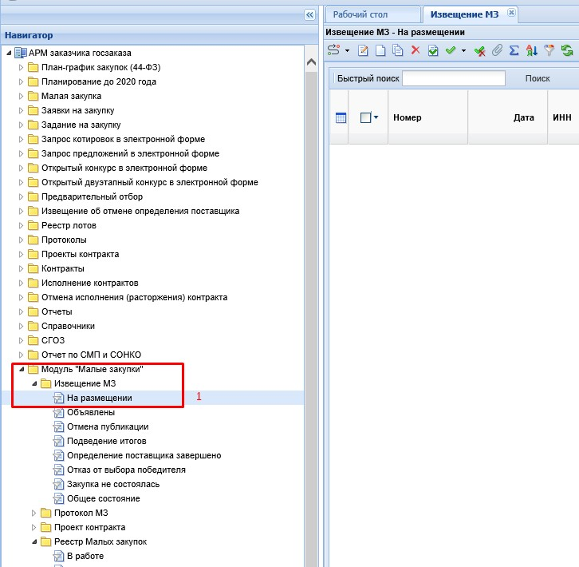

Рисунок 3.1.1. Создание извещения.

После создания извещения оно откроется автоматически в новом окне с заполненными полями «Дата» (текущая дата создания) и «Заказчик».

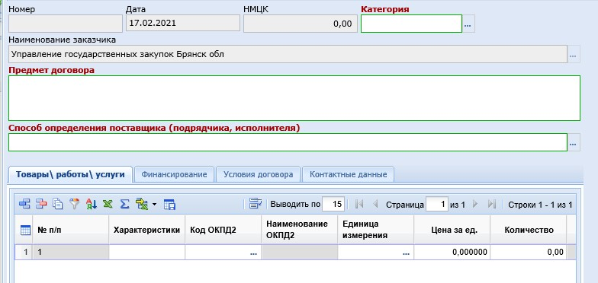

Рисунок 3.1.2. Сформированное извещение.

Для корректного заполнения документа в «шапке» необходимо указать:

* Категория. Выбирается из справочника. *(его надо заводить)*
* Объект закупки. Указывается наименование закупаемых товаров, работ, услуг.
* Способ определения поставщика. Выбирается из справочника.

Поле НМЦК заполняется автоматически после ввода суммы по годам во вкладке «Финансирование».

Для детализации закупаемых товаров, работ, услуг во вкладке «Товары/работы/услуги» заполняются следующие данные:

* Код. Выбирается из справочника кодов ОКПД2.
* Единица измерения. Выбирается из справочника.
* Количество. В поле указывается количество закупаемой продукции.
* Стоимость. Указывается полная стоимость по позиции товара, работы, услуги.

При необходимости возможно добавить новую строку по кнопке *Добавить строку*.

Во вкладке «Финансирование» (*Рисунок 3.1.3*) заполняются:

* КБК из плана. Выбирается из справочника. Сведения подгружаются из опубликованного на ЕИС соответствующего лота плана-графика закупок (далее – лота ПГ).
* Сумма 1 года (Сумма 2 года и Сумма 3 года при необходимости).

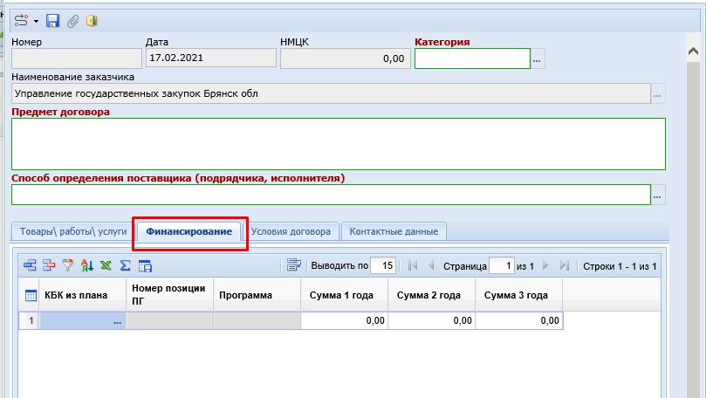

Рисунок 3.1.3. Извещение, вкладка «Финансирование».

*В случае, если справочнике «КБК из плана» отсутствуют строки из лота ПГ, необходимо проверить корректность выбранного способа определения поставщика в Извещении МЗ.*

Во вкладке «Условия договора» (*Рисунок 3.1.4*):

* Период начала подачи заявок. Присваивается системой автоматически при публикации извещения (дата и время публикации).
* Период окончания подачи заявок. Должен быть не менее срока, указанного в регламенте.
* Форма, сроки и порядок оплаты товара, работы, услуги.
* Единые требования к участникам (в соответствии с частью 1 Статьи 31 Федерального закона № 44-ФЗ).
* Иные требования.
* Место поставки товаров, выполнения работ, оказания услуг.
* Сроки (периоды) поставки товара, выполнения работы, оказания услуги.
* Сведения о включенных (не включённых) в цену товаров, работ, услуг расходах, в том числе расходах на перевозку, страхование, уплату таможенных пошлин, налогов, сборов и других обязательных платежей.

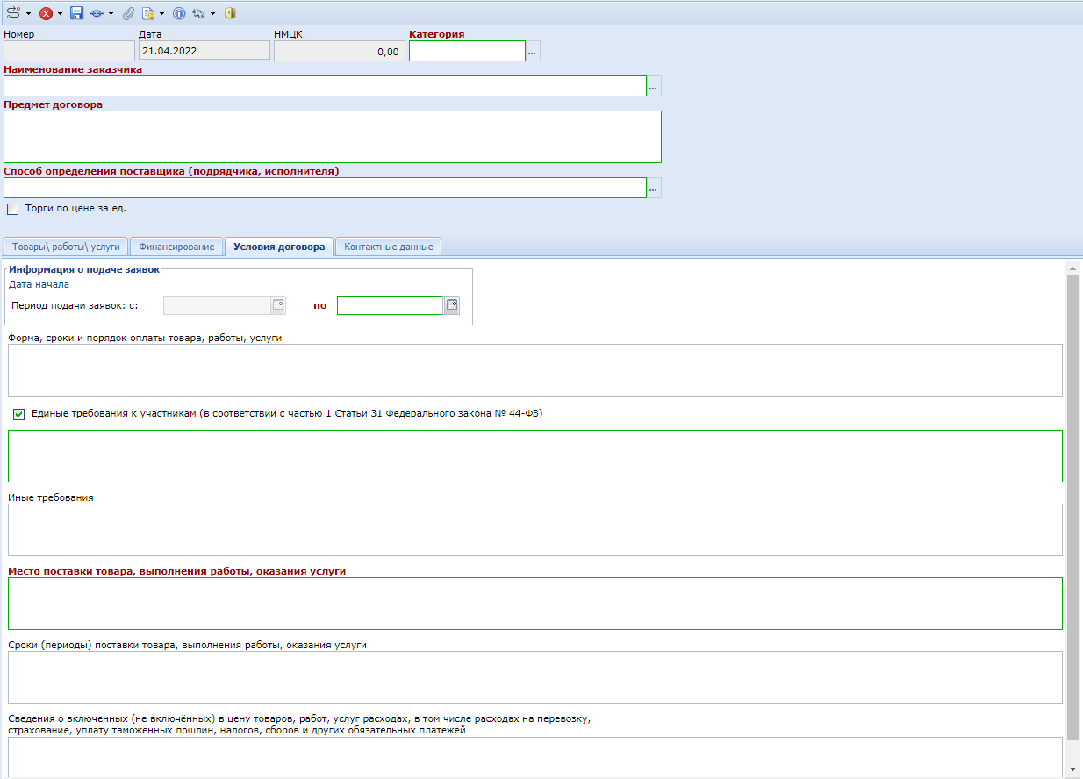

Рисунок 3.1.4. Извещение, вкладка «Условия договора».

Во вкладке «Контактные данные» заполняются (*Рисунок 3.1.5*):

* ФИО - фамилия, имя и отчество сотрудника, ответственного за проведение Малой закупки (через пробел, прописывается полностью).
* Телефон - контактный номер ответственного сотрудника.
* E-mail - контактная электронная почта.

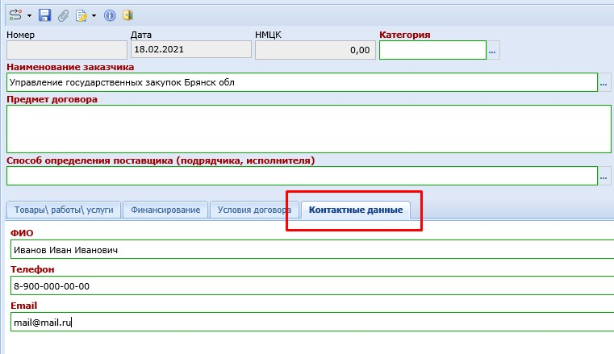

Рисунок 3.1.5. Извещение, вкладка «Контактные данные».

После того, как извещение будет заполнено, необходимо сохранить документ и прикрепить к нему проект контракта (без сумм) выбрав тип файла «Проект государственного контракта (малая закупка)», а также, необходимые характеристики закупаемого товара, работы, услуги (в случае, если к закупаемому товару, работе, услуге есть дополнительные требования).

Если при заполнении были введены некорректные данные или часть обязательных полей была не заполнена, система выдаст предварительный контроль с указанием обязательных к заполнению или исправлению полей.

Номер извещения присваивается автоматически после сохранения заполненного извещения (Рисунок 3.1.6).

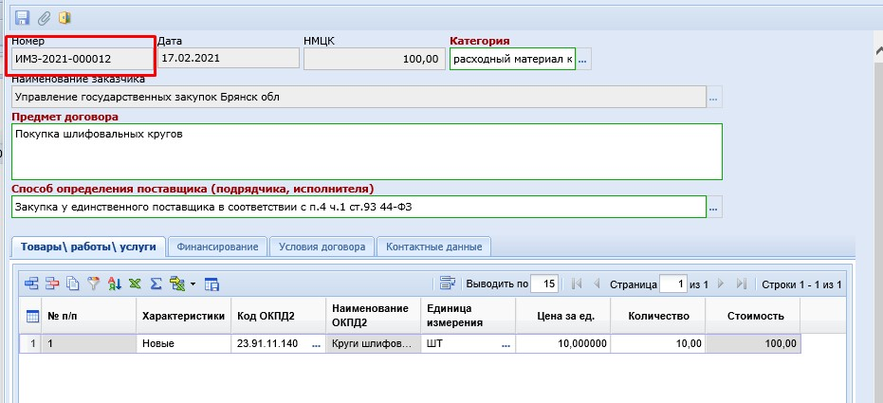

Рисунок 3.1.6. Номер извещения.

После сохранения документа необходимо обновить страницу, чтобы документ отобразился в текущем фильтре.

Сформированное и заполненное извещение необходимо выделить, подписать квалифицированной электронной подписью (далее - ЭП) и отправить на публикацию, нажав соответствующую кнопку (*Рисунок 3.1.7*).

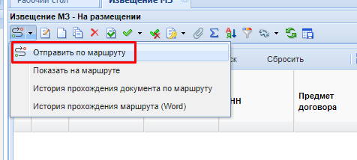

Рисунок 3.1.7. Публикация извещения.

Опубликованное извещение в сервисе перейдет в фильтр «Объявлены**»**.

В сервисе опубликованное извещение отобразится во вкладке «Извещения» со статусом «Подача заявок» (*Рисунок 3.1.8*).

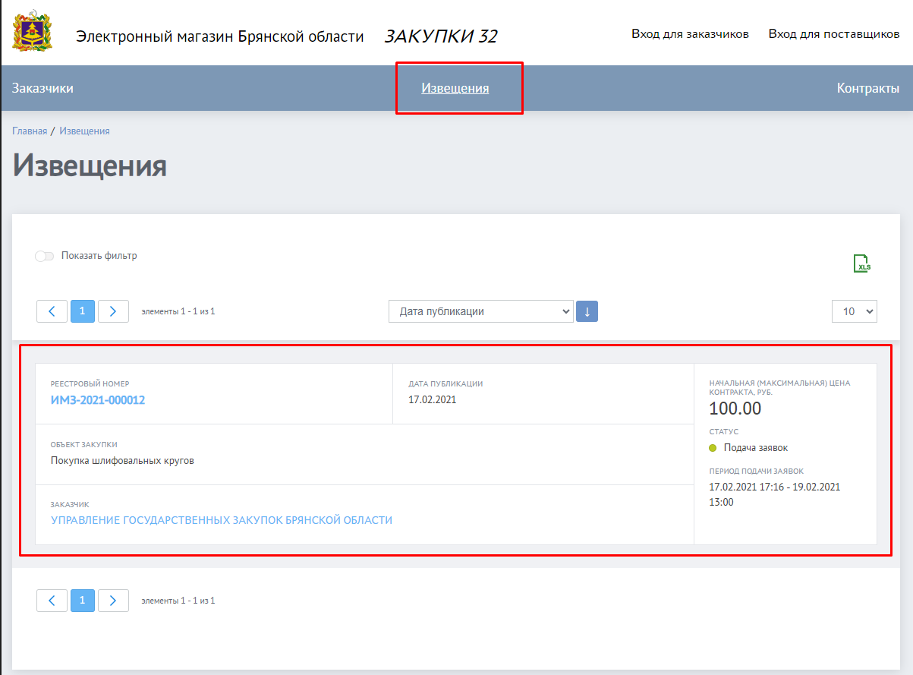

Рисунок 3.1.8. Извещение, опубликованное в сервисе.

* 1. Отмена публикации извещения о закупке.

При необходимости заказчик может отменить опубликованное извещение о закупке. Для этого необходимо направить документ по маршруту, выбрав пункт «Отмена размещения».

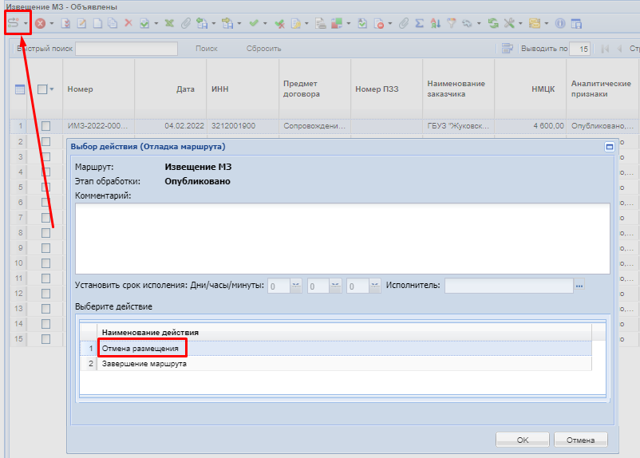

Рисунок 3.2.1. Отмена размещения извещения

После отмены публикации отмененное извещение перейдет в фильтр «Публикация отменена». При этом опубликованное извещение на сайте удаляется из реестра извещений закупок малого объема.

Внесение изменений в опубликованное извещение не предусмотрено регламентом. При необходимости заказчик может отменить извещение и снова опубликовать заново сформированный документ с измененными параметрами закупки.

1. ФОРМИРОВАНИЕ ПРОТОКОЛА РАССМОТРЕНИЯ ЗАЯВОК НА ЗАКУПКУ И ОПРЕДЕЛЕНИЯ ПОБЕДИТЕЛЯ.

В течение срока подачи заявок на участие в закупке, указанного в опубликованном на сайте извещении, участники закупок подают заявки на участие в закупке.

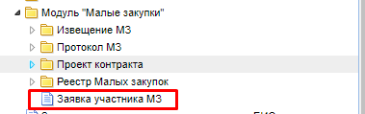

Рисунок 4.1. Заявки на участие в закупке

Заказчик может посмотреть количество заявившихся поставщиков в папке «Извещение» фильтр «Объявлены» в колонке «Количество заявок участника».

По истечении срока подачи заявок на участие в закупке соответствующий документ «Извещение МЗ» переходит в фильтр «Подведение итогов», при этом автоматически осуществляется формирование документа «Протокол МЗ».

Сформированный протокол доступен для дальнейшего заполнения в фильтре «На размещении» в папке «Протокол».

Для рассмотрения поданных заявок необходимо открыть сформированный протокол по кнопке *Редактировать*, предварительно выделив его (*Рисунок 4.2*).

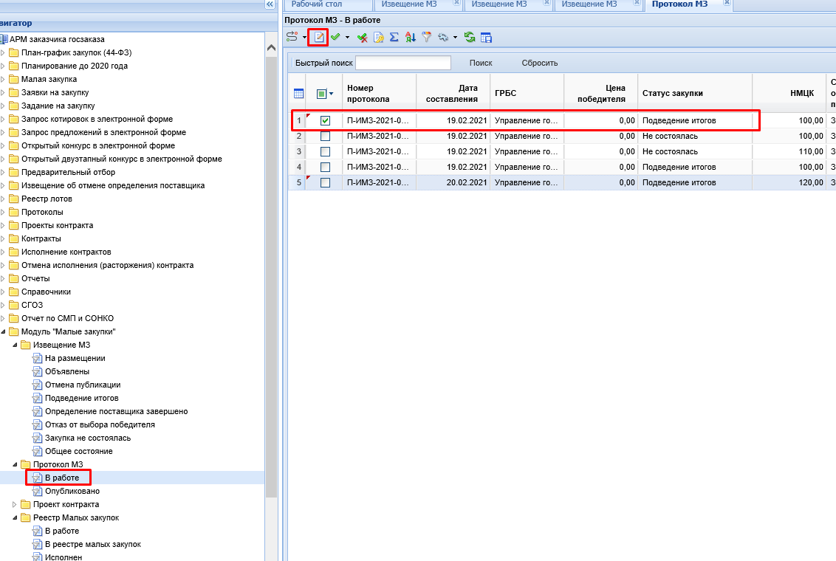

Рисунок 4.2. Протокол рассмотрения заявок на закупку и определения победителя.

При формировании протокола осуществляется автоматическое ранжирование с учетом лучшего ценового предложения, дате и времени подачи заявки.

Заказчик осуществляет рассмотрение заявок на соответствие требований, указанных в извещении (в том числе сведений в прикрепленных файлах), и определяет победителя.

Для просмотра сведений о заявке участника закупки необходимо дважды нажать по значению в поле «Номер заявки в журнале регистрации» во вкладке «Результат работы комиссии». В открывшейся форме заявки участника отображается информация об участнике закупки, а также о цене предложения. (*Рисунок 4.3*).

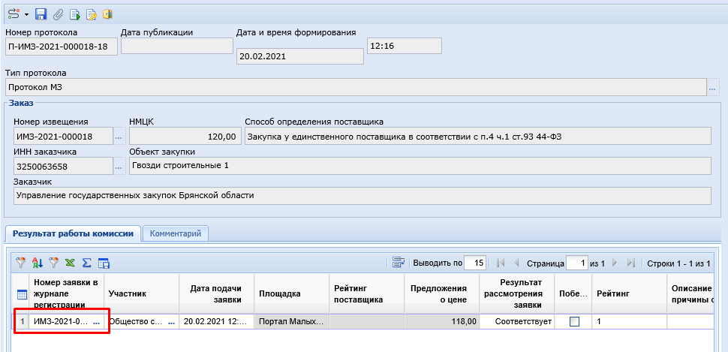

Рисунок 4.3. Заявки поставщиков

Для просмотра прикрепленных файлов участником закупки следует по кнопке  *Прикрепленные файлы* открыть список прикрепленных документов *(Рисунок 4.4*).

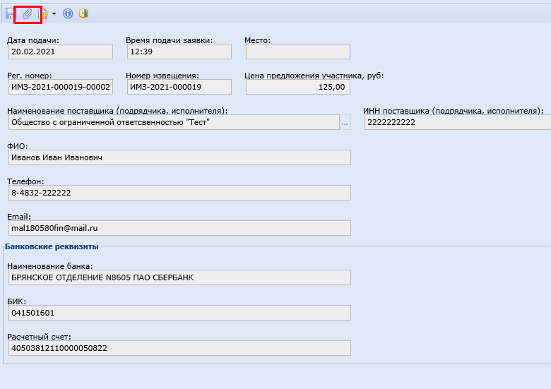

Рисунок 4.4. Карточка предложения поставщика в Протоколе.

Заказчик осуществляет рассмотрение заявок, поданных на участие в закупке на предмет соответствия требованиям, установленным в извещении о закупке, и по результатам рассмотрения в документе **«**Протокол**»** в столбце «Результаты рассмотрения заявок» проставляет каждой из них статус «Соответствует» или «Не соответствует».

Рейтинг меняется вручную в поле **«**Рейтинг**»**, минимальный рейтинг устанавливается победителю закупки с наименьшим ценовым предложением автоматически (участник закупки с рейтингом 1 – будет отображаться в протоколе как победитель, заявку такого поставщика необходимо отметить в соответствующем поле). Заказчику необходимо заполнить поле **«**Комментарий заказчика**»** с указанием причины выбора победителем участника закупки, предложившего цену контракта, превышающую минимальное предложение.

Если заявка поставщика по решению заказчика не соответствует, поле «Рейтинг» не заполняется.

В случае, если заявка-победитель не отмечена в соответствующем поле, после публикации такого Протокола МЗ система автоматически переведет связанное Извещение МЗ в несостоявшееся.

После внесения необходимых данных следует сохранить документ «Протокол» по кнопке *Сохранить* и выполнить генерацию печатной формы протокола по кнопке *Генерация протокола*.

Сгенерированный протокол автоматически прикрепляется к документу «Протокол».

Без генерации печатной формы протокола дальнейшее движение документа по маршруту невозможно.

Созданный протокол необходимо подписать ЭП и опубликовать по кнопке  *Отправить по маршруту*.

В случае несоответствия заявки участника закупки требованиям, установленным в извещении, необходимо заполнить поле «Комментарий заказчика» с указанием причины несоответствия.

Если заказчик по результатам рассмотрения заявок участников закупки в документе «Протокол» определил победителя с лучшей ценой, то после отправки по маршруту по кнопке *Отправить по маршруту* система автоматически направляет документ в фильтр «Опубликован» и размещает печатную форму протокола на сайте. При этом «Извещение МЗ» в автоматическом режиме перемещается из фильтра «Подведение итогов» в фильтр «Закупка завершена».

После публикации протокола на сайте заказчик осуществляет заключения контракта с победителем в форме, предусмотренной регламентом.

В случае отказа победителя закупки от заключения контракта необходимо выделить нужный документ в фильтре «Закупка завершена» и воспользоваться кнопкой *Отказ от заключения контракта/контракта*. При этом документ «Извещение» перейдет в фильтр «Отказ от заключения контракта».

Если по окончанию срока подачи заявок на участие в закупке не подано ни одной заявки или по результатам рассмотрения заявок на участие в закупке заказчиком отклонены все поданные заявки, то закупка признается несостоявшейся, извещение переходит в фильтр «Закупка не состоялась», в сервисе публикуется протокол с соответствующими данными. В таком случае заказчик повторно формирует извещение (см. Раздел 3) и публикует его в сервисе.

В случае признания закупки несостоявшейся заказчик осуществляет повторную публикацию извещения. При этом начальная (максимальная) цена контракта, условия поставки товаров, выполнения работ, оказания услуг и иные условия закупки могут быть изменены. Для этого необходимо создать новое извещение в соответствии с настоящей инструкцией.

1. ФОРМИРОВАНИЕ ДОКУМЕНТА «МАЛАЯ ЗАКУПКА».
   1. Формирование проекта контракта из опубликованного извещения.

В фильтре «Определение поставщика завершено» необходимо выделить извещение и нажать кнопку C:\Users\Isaeva_ES\Desktop\АИС ГЗ\Раздел Помощь\КНОПКИ\change.png*Формирование проекта контракта*.

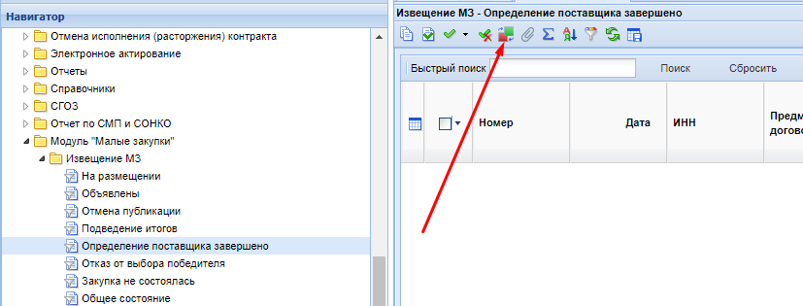

Рисунок 5.1.1. Создание проекта контракта.

Сформированный проект контракта перейдет в папку «Проект контракта» в фильтр «Проект контракта».

В сформированном документе часть информации будет автоматически загружена из связанных документов, остальные сведения необходимо указать заказчику самостоятельно.

После заполнения всех необходимых полей форму «Проект контракта» следует сохранить, нажав на кнопку save [Сохранить].

Далее следует прикрепить файл «Проект государственного контракта (малая закупка)» и отметить его для отправки во внешнюю систему.

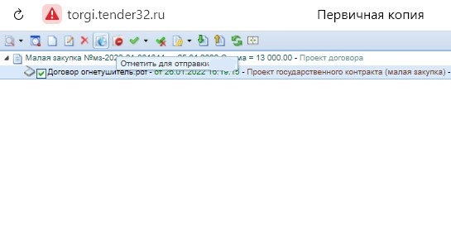

Рисунок 5.1.2. Прикрепление файлов.

Проект контракта малой закупки следует отправить поставщику на подпись, нажав кнопку  [Отправить по маршруту].

После нажатия на кнопку [Отправить по маршруту] в навигаторе он должен перейти в фильтр «Направлено поставщику (на подпись)».

Получив Ваш проект контракта, поставщик может совершить одно из трёх действий:

- согласиться с Вашими условиями и подписать контракт.

- не согласиться с Вашими условиями и предложить скорректировать их, направив протокол разногласий.

- отказаться от заключения контракта.

После того как поставщик подпишет проект контракта, у заказчика он переходит в фильтр «Получено от поставщика (на подпись)».

Затем необходимо нажать на  кнопку [Отправить по маршруту] и в открывшемся окне «Выбор действия» в зависимости от качества оформления контракта следует выбрать один из трех возможных вариантов действий:

- если все документы оформлены верно, контракт следует подписать со стороны заказчика, для этого выбирается пункт/кнопка [Подписать], подтвердив свой выбор нажатием кнопки [ОК]. Тем самым контракт МЗ будет подписан и отправлен в реестр малых закупок;

- если при финальной проверке оформления документов выявлены какие-то ошибки в файле контракта, предварительно оповестив поставщика об имеющейся ошибке, некорректный документ следует направить поставщику обратно, нажав на кнопку/пункт [Отправить с разногласием], и подтвердить действие нажатием кнопки [ОК]. Получив документ, поставщик должен направить заказчику свой протокол разногласий (прикрепив файл – возражения), тогда контракт будет располагаться в фильтре «Получено от поставщика (протокол разногласий)» при этом у заказчика появляется возможность заменить некорректно заполненный файл/документ «Проект контракта» актуальным.

- в случае, когда поставщик затягивает процесс подписания (акцептования) отправленного ему на рассмотрение контракта, отказывается от исполнения контракта и не отклоняет предложение заказчика системными средствами, а также если по тем или иным причинам потребность в данной закупке отпала, следует нажать на кнопку/пункт [Отказ от подписания], и подтвердить действие нажатием кнопки [ОК]. В таком случае документ перейдёт в фильтр «Отказано заказчиком».

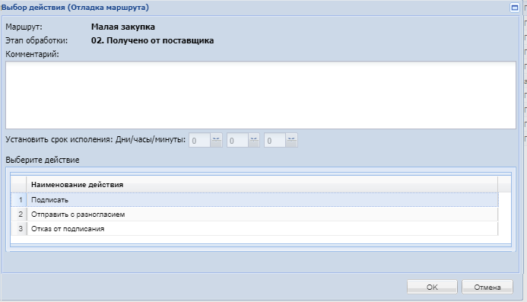

Рисунок 5.1.3. Отправка проекта контракта по маршруту после подписания поставщиком.

В случае, если поставщик отказывается от заключения контракта или не подтверждает заключение контракта в установленный регламентом срок, заказчик вправе отказаться от подписания, выбрав фильтре «Направлено поставщику (на подпись)» действие на маршруте «Отказ от подписания». В таком случае документ перейдёт в фильтр «Отказано заказчиком».

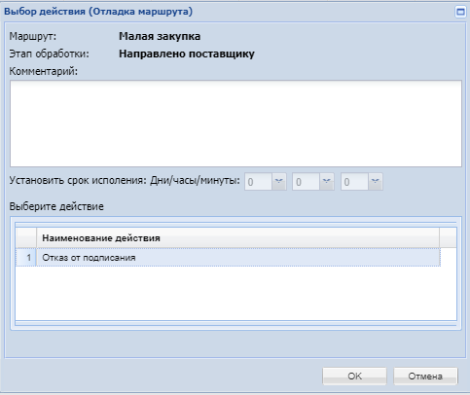

Рисунок 5.1.4. Отказ от подписания проекта контракта.

Также если поставщик отказывается от заключения контракта или не подтверждает заключение контракта в установленный регламентом срок, заказчик вправе заключить контракт с поставщиком, следующим в рейтинге соответствия. Для этого необходимо в фильтре «Проект контракта» выделить проект контракта и нажать кнопку C:\Users\Isaeva_ES\Desktop\АИС ГЗ\Раздел Помощь\КНОПКИ\edit.png*Редактировать.* В открывшемся документе заказчик во вкладке «Поставщик» выбирает следующего по соответствию поставщика и его реквизиты, во кладке «Товары/работы/услуги» проставляет цену за единицу и общую стоимость в соответствии с заявкой поставщика, во вкладке «Финансирование» проставляет сумму 1 года соответственно, во вкладке «Дополнительно» указывает причину заключения контракта со следующим в списке соответствия поставщиком.

После подписания заказчиком документ автоматически перейдет в фильтр «Реестр малых закупок», где доступно формирование бюджетного обязательства. Необходимо отметить требуемый документ и нажать на панели инструментов кнопку C:\Users\Isaeva_ES\Desktop\АИС ГЗ\Раздел Помощь\Zajavka_na_zakupku\buttons\shape.png*Сформировать БО в Бюджет-КС*.

В случае появления блокирующих контролей при нажатии на кнопку *«Сформировать БО в Бюджет-КС»* на отсутствие доступного количества средств для создания БО следует обратиться к администраторам Системы Бюджет-КС региона. Потому как нажатие на вышеупомянутую кнопку активирует механизм формирования документа в Системе Бюджет-КС и полученные контроли в этот момент принадлежат и настраиваются в Системе исполнения бюджета.

**5.2 Формирование проекта контракта без публикации извещения**

*Используется для закупок малого объема, предусмотренных списком исключения в текущей версии регламента.*

Для формирования контракта без публикации извещения необходимо перейти в папку «Реестр Малых закупок» фильтр «В работе» и по кнопке «Создать» сформировать малую закупку.

После заполнения всех необходимых полей форму следует сохранить документ, нажав на кнопку save [Сохранить].

Сохраненный документ необходимо отправить в реестр малых закупок по кнопке  [Отправить в реестр малых закупок].

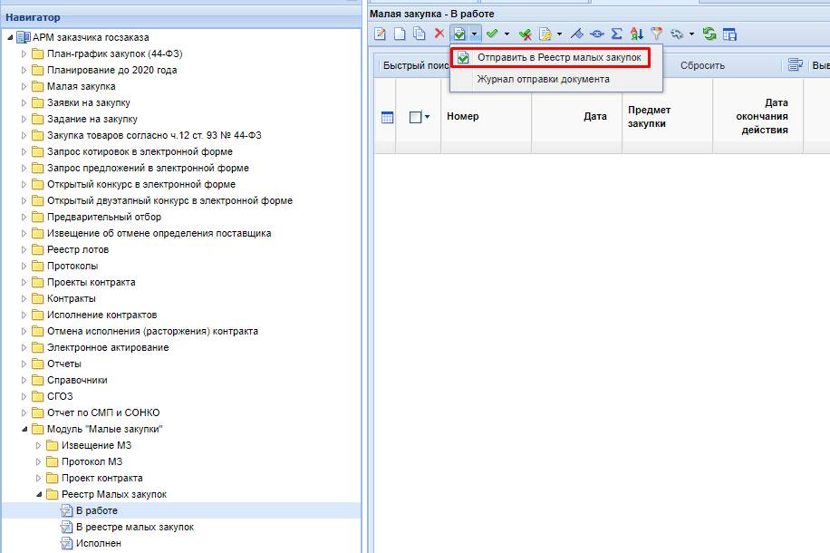

Рисунок 5.2.1. Направление в Реестр малых закупок.

1. НАПРАВЛЕНИЕ ОБРАЩЕНИЙ В СЛУЖБУ ТЕХНИЧЕСКОЙ ПОДДЕРЖКИ

При возникновении вопросов, связанных с технической эксплуатацией сервиса, необходимо составить обращение в службу технической поддержки региональной информационной системы «РИС-Закупки» на адрес электронной почты sd@tender32.ru или по телефонам (4832) 74-22-93.

В порядке очереди с Вами свяжутся администратор модуля или специалисты службы технической поддержки для оказания консультации по дальнейшим действиям.